
Об утверждении регламентов государственных услуг в сфере поддержки предпринимательской деятельности, оказываемых в городе Алматы
Утративший силу
Постановление акимата города Алматы от 25 марта 2016 года № 1/105. Зарегистрировано Департаментом юстиции города Алматы 27 апреля 2016 года № 1281. Утратило силу постановлением акимата города Алматы от 25 сентября 2020 года № 3/391
Сноска. Утратило силу постановлением акимата города Алматы от 25.09.2020 № 3/391 (вводится в действие по истечении десяти календарных дней после дня его первого официального опубликования).
В соответствии с Предпринимательским Кодексом Республики Казахстан от 29 октября 2015 года № 375-V, законами Республики Казахстан от 23 января 2001 года "О местном государственном управлении и самоуправлении в Республике Казахстан", от 15 апреля 2013 года "О государственных услугах", а также с приказом Министра национальной экономики Республики Казахстан от 24 апреля 2015 года № 352 "Об утверждении стандартов государственных услуг в сфере предпринимательства" акимат города Алматы ПОСТАНОВЛЯЕТ:
1. Утвердить прилагаемые регламенты государственных услуг:
1) "Предоставление субсидирования части ставки вознаграждения по кредитам в рамках Единой программы поддержки и развития бизнеса "Дорожная карта бизнеса 2020";
2) "Предоставление гарантий по кредитам субъектов частного предпринимательства в рамках Единой программы поддержки и развития бизнеса "Дорожная карта бизнеса 2020";
3) "Предоставление государственных грантов в рамках Единой программы поддержки и развития бизнеса "Дорожная карта бизнеса 2020";
4) "Предоставление поддержки по развитию производственной (индустриальной) инфраструктуры в рамках Единой программы поддержки и развития бизнеса "Дорожная карта бизнеса 2020".
2. Признать утратившим силу постановление акимата города Алматы от 21 мая 2015 года № 2/305 "Об утверждении регламентов государственных услуг в сфере поддержки предпринимательской деятельности, оказываемых в городе Алматы" (зарегистрированное в Реестре государственной регистрации нормативных правовых актов за № 1172, опубликованное 20 июня 2015 года в газете "Вечерний Алматы" № 76 и "Алматы ақшамы" № 75-76).
3. Управлению предпринимательства и индустриально-инновационного развития города Алматы обеспечить размещение настоящего постановления на интернет-ресурсе.
4. Контроль за исполнением настоящего постановления возложить на заместителя акима города Алматы Е. Аукенова.
5. Настоящее постановление вступает в силу со дня государственной регистрации в органах юстиции и вводится в действие по истечении десяти календарных дней после дня его первого официального опубликования.
Аким города Алматы | Б. Байбек
Утвержден
постановлением акимата
города Алматы
от 25 марта 2016 года
№ 1/105
Регламент государственной услуги
"Предоставление субсидирования части ставки вознаграждения по
кредитам в рамках Единой программы поддержки и развития бизнеса
"Дорожная карта бизнеса 2020"
1. Общие положения
1. Государственная услуга "Предоставление субсидирования части ставки вознаграждения по кредитам в рамках Единой программы поддержки и развития бизнеса "Дорожная карта бизнеса 2020" (далее – государственная услуга) оказывается акиматом города Алматы через коммунальное государственное учреждение "Управление предпринимательства и индустриально-инновационного развития города Алматы" (далее - услугодатель).
Прием заявлений и выдача результатов оказания государственной услуги осуществляется канцелярией услугодателя.
2. Форма оказываемой государственной услуги: бумажная.
3. Результат оказания государственной услуги: выписка из протокола заседания Регионального координационного совета, либо мотивированный ответ об отказе в оказании государственной услуги в случаях и по основаниям, предусмотренным пунктом 9-1 Стандарта.
Форма предоставления результата оказания государственной услуги: бумажная.
Государственная услуга оказывается на бесплатной основе физическим и юридическим лицам (далее – услугополучатель).
Сноска. Пункт 3 в редакции постановления акимата города Алматы от 14.09.2016 № 3/436 (вводится в действие по истечении десяти календарных дней после дня его первого официального опубликования); c изменениями, внесенными постановлением акимата города Алматы от 29.12.2017 № 4/583 (вводится в действие по истечении десяти календарных дней после дня его первого официального опубликования).
2. Описание порядка действий структурных подразделений
(работников) услугодателя в процессе оказания государственной услуги
4. Основанием для начала процедуры (действия) по оказанию государственной услуги является получение услугодателем заявления и необходимых документов на государственном или русском языках для оказания государственной услуги от услугополучателя предусмотренных пунктом 9 Стандарта государственной услуги "Предоставление субсидирования части ставки вознаграждения по кредитам в рамках Единой программы поддержки и развития бизнеса "Дорожная карта бизнеса 2020", утвержденного приказом Министра национальной экономики Республики Казахстан от 24 апреля 2015 года № 352 (далее - Стандарт).
5. Процедуры (действия), входящие в состав процесса оказания государственной услуги:
1) прием документов канцелярией услугодателя и регистрация заявления, результат процедуры – выдача талона о принятии заявления и передача руководителю;
2) руководитель услугодателя резолюцией отписывает заявление услугополучателя специалисту услугодателя для рассмотрения, результат процедуры – резолюция руководителя услугодателя к заявлению услугополучателя;
3) рассмотрение заявления и проверка представленных документов специалистом услугодателя, результат процедуры – вынесение на заседание Регионального координационного совета для рассмотрения и принятия решения;
4) Региональный координационный совет рассматривает заявление и прилагаемые документы услугополучателя, результат процедуры – протокол Регионального координационного совета;
5) оформление результата оказания государственной услуги специалистом услугодателя, результат процедуры – формирование Протокола заседания Регионального координационного совета;
6) выдача результата оказания государственной услуги специалистом услугодателя, результат процедуры – письмо услугополучателю с выпиской из протокола заседания Регионального координационного совета, либо мотивированный ответ об отказе в оказании государственной услуги в случаях и по основаниям, предусмотренным пунктом 9-1 Стандарта.
Сноска. Пункт 5 с изменениями, внесенными постановлениями акимата города Алматы от 14.09.2016 № 3/436 (вводится в действие по истечении десяти календарных дней после дня его первого официального опубликования); от 29.12.2017 № 4/58 (вводится в действие по истечении десяти календарных дней после дня его первого официального опубликования).
3. Описание порядка взаимодействия структурных
подразделений (работников) услугодателя в процессе оказания государственной услуги
6. Перечень структурных подразделений (работников) услугодателя, которые участвуют в процессе оказания государственной услуги:
1) сотрудник канцелярии услугодателя;
2) руководитель услугодателя;
3) специалист услугодателя;
4) Региональный координационный совет.
7. Описание последовательности процедур (действий) между структурными подразделениями (работниками) услугодателя:
1) сотрудник канцелярии услугодателя после поступления заявления и необходимых документов для оказания государственной услуги проводит регистрацию в системе электронного документооборота услугодателя, ставит на контроль согласно сроку, установленному пунктом 4 Стандарта, и передает на рассмотрение руководителю услугодателя, длительность процедуры (действия) – 20 минут;
2) руководитель услугодателя резолюцией отписывает заявление услугополучателя специалисту для рассмотрения;
3) специалист услугодателя проверяет полноту предоставленных документов на соответствие пункту 9 Стандарта и выносит предоставленные документы на рассмотрение Регионального координационного совета;
4) Региональный координационный совет рассматривает заявление с прилагаемыми документами услугополучателя и принимает решение;
5) специалист услугодателя после рассмотрения и вынесения соответствующего решения Региональным координационным советом, оформляет протокол заседания Регионального координационного совета;
6) специалист услугодателя направляет письмо с выпиской из протокола услугополучателю.
8. Прием заявлений и выдача результатов оказания государственной услуги осуществляется с 9.00 часов до 17.30 часов с перерывом на обед с 13.00 часов до 14.00 часов, кроме выходных и праздничных дней, в соответствии с трудовым законодательством Республики Казахстан. Государственная услуга оказывается в порядке очереди, без предварительной записи и ускоренного обслуживания.
Согласно пункту 4 Стандарта срок оказания государственной услуги составляет 21 (двадцать один) рабочий день со дня сдачи пакета документов услугодателю.
Максимально допустимое время ожидания для сдачи пакета документов – 30 (тридцать) минут;
Максимально допустимое время обслуживания – 20 (двадцать) минут.
Сноска. Пункт 8 в редакции постановления акимата города Алматы от 14.09.2016 № 3/436 (вводится в действие по истечении десяти календарных дней после дня его первого официального опубликования); c изменениями, внесенными постановлением акимата города Алматы от 29.12.2017 № 4/583 (вводится в действие по истечении десяти календарных дней после дня его первого официального опубликования).
9. Описание последовательности процедур между специалистами услугодателя приведено в справочнике бизнес-процессов оказания государственной услуги согласно приложению к настоящему Регламенту.
Приложение
к Регламенту государственной
услуги "Предоставление
субсидирования части ставки
вознаграждения по кредитам в
рамках Единой программы
поддержки и развития бизнеса
"Дорожная карта бизнеса 2020"
Справочник бизнес-процессов оказания государственной услуги
"Предоставление субсидирования части ставки вознаграждения по кредитам в рамках
Единой программы поддержки и развития бизнеса "Дорожная карта бизнеса 2020"
Сноска. Регламент в редакции постановления акимата города Алматы от 14.09.2016 № 3/436 (вводится в действие по истечении десяти календарных дней после дня его первого официального опубликования).

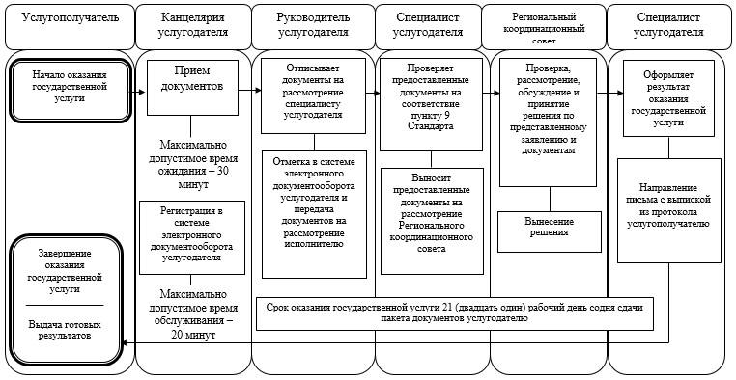

Утвержден
постановлением акимата
города Алматы
от 25 марта 2016 года
№ 1/105
Регламент государственной услуги
"Предоставление гарантий по кредитам субъектов частного предпринимательства
в рамках Единой программы поддержки и развития бизнеса
"Дорожная карта бизнеса 2020"
1. Общие положения
1. Государственная услуга "Предоставление гарантий по кредитам субъектов частного предпринимательства в рамках Единой программы поддержки и развития бизнеса "Дорожная карта бизнеса 2020" (далее – государственная услуга) оказывается:
по кредитам до 180 миллионов тенге (далее – млн. тенге) – акционерным обществом "Фонд развития предпринимательства "Даму" (далее - финансовое агентство);
по кредитам свыше 180 млн. тенге – акиматом города Алматы через коммунальное государственное учреждение "Управление предпринимательства и индустриально-инновационное развития города Алматы" (далее – услугодатель).
Прием заявлений и выдача результатов оказания государственной услуги осуществляется через:
по кредитам до 180 млн. тенге – канцелярию финансового агентства, веб-портал "электронного правительства" www.egov.kz (далее – веб-портал);
по кредитам свыше 180 млн. тенге – канцелярию услугодателя.
Сноска. Пункт 1 в редакции постановления акимата города Алматы от 29.12.2017 № 4/583 (вводится в действие по истечении десяти календарных дней после дня его первого официального опубликования).
2. Форма оказания государственной услуги: электронная (частично автоматизированная) и (или) бумажная.
Сноска. Пункт 2 в редакции постановления акимата города Алматы от 29.12.2017 № 4/583 (вводится в действие по истечении десяти календарных дней после дня его первого официального опубликования).
3. Результат оказания государственной услуги:
по кредитам до 180 млн. тенге – предварительное гарантийное письмо финансового агентства либо уведомление с мотивированным ответом об отказе в оказании государственной услуги в случаях и по основаниям, предусмотренным пунктом 9-1 Стандарта;
по кредитам свыше 180 млн. тенге – выписка из протокола заседания Регионального координационного совета либо мотивированный ответ об отказе в оказании государственной услуги в случаях и по основаниям, предусмотренным пунктом 9-1 Стандарта.
Форма предоставления результата оказания государственной услуги: электронная и бумажная.
Государственная услуга оказывается на бесплатной основе физическим и юридическим лицам (далее – услугополучатель).
Сноска. Пункт 3 в редакции постановления акимата города Алматы от 29.12.2017 № 4/583 (вводится в действие по истечении десяти календарных дней после дня его первого официального опубликования).
2. Описание порядка действий структурных подразделений
(работников) услугодателя в процессе оказания государственной услуги
4. Основанием для начала процедуры (действия) по оказанию государственной услуги является получение услугодателем заявления и необходимых документов на государственном или русском языках для оказания государственной услуги от услугополучателя предусмотренных пунктом 9 Стандарта государственной услуги "Предоставление гарантий по кредитам субъектов частного предпринимательства в рамках Единой программы поддержки и развития бизнеса "Дорожная карта бизнеса 2020", утвержденного приказом Министра национальной экономики Республики Казахстан от 24 апреля 2015 года № 352 (далее - Стандарт).
5. Процедуры (действия), входящие в состав процесса оказания государственной услуги:
1) прием документов канцелярией услугодателя и регистрация заявления, результат процедуры – выдача талона о принятии заявления и передача руководителю;
2) руководитель услугодателя резолюцией отписывает заявление услугополучателя специалисту услугодателя для рассмотрения, результат процедуры – резолюция руководителя услугодателя к заявлению услугополучателя;
3) рассмотрение заявления и проверка представленных документов специалистом услугодателя, результат процедуры – вынесение на заседание Регионального координационного совета для рассмотрения и принятия решения;
4) Региональный координационный совет рассматривает заявление и прилагаемые документы услугополучателя, результат процедуры – протокол Регионального координационного совета;
5) оформление результата оказания государственной услуги специалистом услугодателя, результат процедуры – формирование Протокола заседания Регионального координационного совета;
6) выдача результата оказания государственной услуги специалистом услугодателя, результат процедуры – письмо услугополучателю с выпиской из протокола заседания Регионального координационного совета, либо мотивированный ответ об отказе в оказании государственной услуги в случаях и по основаниям, предусмотренным пунктом 9-1 Стандарта.
Сноска. Пункт 5 с изменениями, внесенными постановлениями акимата города Алматы от 14.09.2016 № 3/436 (вводится в действие по истечении десяти календарных дней после дня его первого официального опубликования); от 29.12.2017 № 4/583 (вводится в действие по истечении десяти календарных дней после дня его первого официального опубликования).
3. Описание порядка взаимодействия структурных
подразделений (работников) услугодателя в процессе оказания государственной услуги
6. Перечень структурных подразделений (работников) услугодателя, которые участвуют в процессе оказания государственной услуги:
1) сотрудник канцелярии услугодателя;
2) руководитель услугодателя;
3) специалист услугодателя;
4) Региональный координационный совет.
7. Описание последовательности процедур (действий) между структурными подразделениями (работниками) услугодателя:
1) сотрудник канцелярии услугодателя после поступления заявления и необходимых документов для оказания государственной услуги проводит регистрацию в системе электронного документооборота услугодателя, ставит на контроль согласно сроку, установленному пунктом 4 Стандарта, и передает на рассмотрение руководителю услугодателя, длительность процедуры (действия) – 20 минут;
2) руководитель услугодателя резолюцией отписывает заявление услугополучателя специалисту для рассмотрения;
3) специалист услугодателя проверяет полноту предоставленных документов на соответствие пункту 9 Стандарта и выносит предоставленные документы на рассмотрение Регионального координационного совета;
4) Региональный координационный совет рассматривает заявление с прилагаемыми документами услугополучателя и принимает решение;
5) специалист услугодателя после рассмотрения и вынесения соответствующего решения Региональным координационным советом, оформляет протокол заседания Регионального координационного совета;
6) специалист услугодателя направляет письмо с выпиской из протокола услугополучателю.
8. Прием заявлений и выдача результатов оказания государственной услуги осуществляется с 9.00 часов до 17.30 часов с перерывом на обед с 13.00 часов до 14.00 часов, кроме выходных и праздничных дней, в соответствии с трудовым законодательством Республики Казахстан. Государственная услуга оказывается в порядке очереди, без предварительной записи и ускоренного обслуживания.
После сдачи пакета документов услугополучателем, согласно пункту 4 Стандарта срок оказания государственной услуги составляет:
по кредитам свыше 180 млн. тенге – в течение 10 (десяти) рабочих дней после получения финансовым агентством документов от банка второго уровня/Банка Развития (далее – Банк).
В случаях наличия замечаний к представленным документам и/или необходимости представления дополнительной информации, услугодателем выявленные замечания и/или запрос о представлении информации направляются услугополучателю для их устранения в течение 3 (трех) рабочих дней.
По кредитам до 180 млн. тенге в течение 5 (пяти) рабочих дней после получения финансовым агентством документов от Банка.
В случае, если совокупная задолженность услугополучателя и аффилированных с ним лиц/компаний по кредитам, полученным под гарантию финансового агентства, составит более 180 млн. тенге, то рассмотрение последующих проектов осуществляется в течение 10 (десяти) рабочих дней.
Веб-портал по кредитам до 180 млн.тенге в течение 5 (пяти) рабочих дней после получения финансовым агентством документов от Банка.
В случаях наличия замечаний к представленным документам и/или необходимости представления дополнительной информации, выявленные замечания и/или запрос о представлении информации направляются Банку финансовым агентством для устранения и/или представления информации в течение 3 (трех) рабочих дней. При этом, срок рассмотрения документов, финансовым агентством возобновляется.
В случае непредоставления Банком финансовому агентству пакета документов в течение 5 (пяти) рабочих дней с момента получения от услугополучателя электронной заявки через веб-портал "электронного правительства", финансовое агентство отказывает услугополучателю в рассмотрении вопроса о предоставлении гарантии.
Максимально допустимое время ожидания для сдачи пакета документов - 30 (тридцать) минут;
Максимально допустимое время обслуживания - 1 (один) час.
Сноска. Пункт 8 в редакции постановления акимата города Алматы от 14.09.2016 № 3/436 (вводится в действие по истечении десяти календарных дней после дня его первого официального опубликования); c изменениями, внесенными постановлением акимата города Алматы от 29.12.2017 № 4/583 (вводится в действие по истечении десяти календарных дней после дня его первого официального опубликования).
9. Описание последовательности процедур между специалистами услугодателя приведено в справочнике бизнес-процессов оказания государственной услуги согласно приложению к настоящему Регламенту.
Приложение
к Регламенту государственной
услуги "Предоставление
гарантий по кредитам
субъектов частного
предпринимательства в рамках
Единой программы поддержки
и развития бизнеса "Дорожная
карта бизнеса 2020"
Справочник бизнес-процессов оказания государственной услуги
"Предоставление гарантий по кредитам субъектов частного
предпринимательства в рамках Единой программы
поддержки и развития бизнеса "Дорожная карта бизнеса 2020"
Сноска. Регламент в редакции постановления акимата города Алматы от 14.09.2016 № 3/436 (вводится в действие по истечении десяти календарных дней после дня его первого официального опубликования).

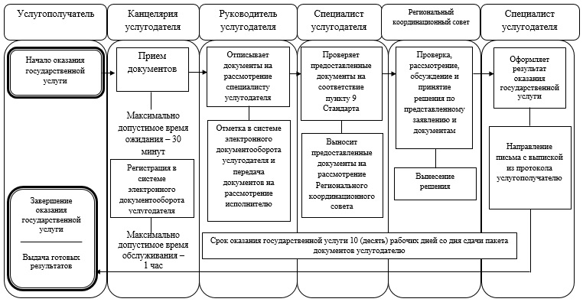

Утвержден
постановлением акимата
города Алматы
от 25 марта 2016 года
№ 1/105
Регламент государственной услуги
"Предоставление государственных грантов в рамках Единой программы
поддержки и развития бизнеса "Дорожная карта бизнеса 2020"
1. Общие положения
1. Государственная услуга "Предоставление государственных грантов в рамках Единой программы поддержки и развития бизнеса "Дорожная карта бизнеса 2020" (далее – государственная услуга) оказывается акиматом города Алматы через коммунальное государственное учреждение "Управление предпринимательства и индустриально-инновационного развития города Алматы" (далее - услугодатель).
Прием заявлений и выдача результатов оказания государственной услуги осуществляется канцелярией услугодателя.
2. Форма оказываемой государственной услуги: бумажная.
3. Результат оказания государственной услуги: договор о предоставлении гранта, либо мотивированный ответ об отказе в оказании государственной услуги в случаях и по основаниям, предусмотренным пунктом 9-1 Стандарта.
Форма предоставления результата оказания государственной услуги: бумажная.
Государственная услуга оказывается на бесплатной основе физическим и юридическим лицам (далее – услугополучатель).
Сноска. Пункт 3 в редакции постановления акимата города Алматы от 14.09.2016 № 3/436 (вводится в действие по истечении десяти календарных дней после дня его первого официального опубликования); c изменениями, внесенными постановлением акимата города Алматы от 29.12.2017 № 4/583 (вводится в действие по истечении десяти календарных дней после дня его первого официального опубликования).
2. Описание порядка действий структурных подразделений (работников)
услугодателя в процессе оказания государственной услуги
4. Основанием для начала процедуры (действия) по оказанию государственной услуги является получение услугодателем заявления и необходимых документов на государственном или русском языках для оказания государственной услуги от услугополучателя предусмотренных пунктом 9 Стандарта государственной услуги "Предоставление государственных грантов в рамках Единой программы поддержки и развития бизнеса "Дорожная карта бизнеса 2020", утвержденного приказом Министра национальной экономики Республики Казахстан от 24 апреля 2015 года № 352 (далее - Стандарт).
5. Процедуры (действия), входящие в состав процесса оказания государственной услуги:
1) прием документов канцелярией услугодателя и регистрация заявления, результат процедуры – выдача талона о принятии заявления и передача руководителю;
2) руководитель услугодателя резолюцией отписывает заявление услугополучателя специалисту услугодателя для рассмотрения, результат процедуры – резолюция руководителя услугодателя к заявлению услугополучателя;
3) рассмотрение заявления и проверка представленных документов специалистом услугодателя, результат процедуры – вынесение на заседание Регионального координационного совета для рассмотрения и принятия решения;
Сведения о государственной регистрации (перерегистрации) юридического лица услугодатель получает из соответствующих государственных информационных систем через шлюз "электронного правительства";
4) Региональный координационный совет рассматривает заявление и прилагаемые документы услугополучателя, результат процедуры – протокол Регионального координационного совета;
5) оформление результата оказания государственной услуги специалистом услугодателя, результат процедуры – формирование Протокола заседания Регионального координационного совета;
6) выдача результата оказания государственной услуги специалистом услугодателя, результат процедуры – договор о предоставлении гранта, либо мотивированный ответ об отказе в оказании государственной услуги в случаях и по основаниям, предусмотренным пунктом пунктом 9-1 Стандарта.
Сноска. Пункт 5 с изменениями, внесенными постановлениями акимата города Алматы от 14.09.2016 № 3/436 (вводится в действие по истечении десяти календарных дней после дня его первого официального опубликования); от 29.12.2017 № 4/583 (вводится в действие по истечении десяти календарных дней после дня его первого официального опубликования).
3. Описание порядка взаимодействия структурных подразделений
(работников) услугодателя в процессе оказания государственной услуги
6. Перечень структурных подразделений (работников) услугодателя, которые участвуют в процессе оказания государственной услуги:
1) сотрудник канцелярии услугодателя;
2) руководитель услугодателя;
3) специалист услугодателя;
4) Региональный координационный совет.
7. Описание последовательности процедур (действий) между структурными подразделениями (работниками) услугодателя:
1) сотрудник канцелярии услугодателя после поступления заявления и необходимых документов для оказания государственной услуги проводит регистрацию в системе электронного документооборота услугодателя, ставит на контроль согласно сроку, установленному пунктом 4 Стандарта, и передает на рассмотрение руководителю услугодателя, длительность процедуры (действия) – 20 минут;
2) руководитель услугодателя резолюцией отписывает заявление услугополучателя специалисту для рассмотрения;
3) специалист услугодателя проверяет полноту предоставленных документов на соответствие пункту 9 Стандарта и выносит предоставленные документы на рассмотрение Регионального координационного совета;
4) Региональный координационный совет рассматривает заявление с прилагаемыми документами услугополучателя и принимает решение;
5) специалист услугодателя после рассмотрения и вынесения соответствующего решения Региональным координационным советом, оформляет протокол заседания Регионального координационного совета;
6) специалист услугодателя направляет письмо с выпиской из протокола услугополучателю.
8. Прием документов и выдача результатов оказания государственной услуги осуществляется с 9.00 часов до 17.30 часов с перерывом на обед с 13.00 часов до 14.00 часов, кроме выходных и праздничных дней, в соответствии с трудовым законодательством Республики Казахстан. Государственная услуга оказывается в порядке очереди, без предварительной записи и ускоренного обслуживания.
Согласно пункту 4 Стандарта срок оказания государственной услуги составляет 48 (сорок восемь) рабочих дней со дня сдачи пакета документов услугодателю.
Максимально допустимое время ожидания для сдачи пакета документов - 30 (тридцать) минут;
Максимально допустимое время обслуживания - 20 (двадцать) минут.
Сноска. Пункт 8 в редакции постановления акимата города Алматы от 14.09.2016 № 3/436 (вводится в действие по истечении десяти календарных дней после дня его первого официального опубликования); c изменениями, внесенными постановлением акимата города Алматы от 29.12.2017 № 4/583 (вводится в действие по истечении десяти календарных дней после дня его первого официального опубликования).
9. Описание последовательности процедур между специалистами услугодателя приведено в справочнике бизнес-процессов оказания государственной услуги согласно приложению к настоящему Регламенту.
Приложение
к Регламенту государственной услуги "Предоставление
государственных грантов в
рамках Единой программы
поддержки и развития бизнеса
"Дорожная карта бизнеса 2020"
Справочник бизнес-процессов оказания государственной услуги
"Предоставление государственных грантов в рамках Единой программы поддержки
и развития бизнеса "Дорожная карта бизнеса 2020"
Сноска. Регламент в редакции постановления акимата города Алматы от 14.09.2016 № 3/436 (вводится в действие по истечении десяти календарных дней после дня его первого официального опубликования).

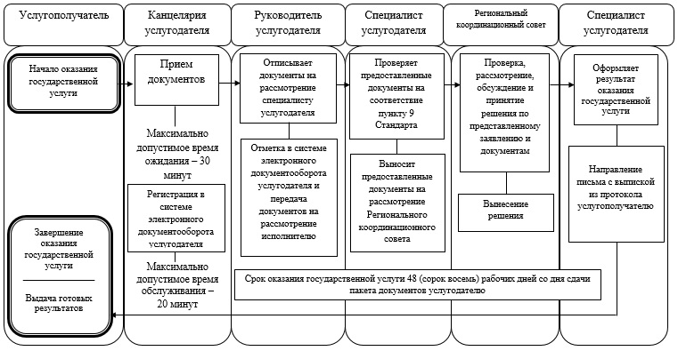

Утвержден
постановлением акимата
города Алматы
от 25 марта 2016 года № 1/105
Регламент государственной услуги
"Предоставление поддержки по развитию производственной (индустриальной)
инфраструктуры в рамках Единой программы поддержки и развития бизнеса
"Дорожная карта бизнеса 2020"
1. Общие положения
1. Государственная услуга "Предоставление поддержки по развитию производственной (индустриальной) инфраструктуры в рамках Единой программы поддержки и развития бизнеса "Дорожная карта бизнеса 2020" (далее – государственная услуга) оказывается акиматом города Алматы через коммунальное государственное учреждение "Управление предпринимательства и индустриально-инновационного развития города Алматы" (далее - услугодатель).
Прием заявлений и выдача результатов оказания государственной услуги осуществляется канцелярией услугодателя.
2. Форма оказываемой государственной услуги: бумажная.
3. Результат оказания государственной услуги: выписка из протокола заседания Регионального координационного совета, либо мотивированный ответ об отказе в оказании государственной услуги в случаях и по основаниям, предусмотренным пунктом 9-1 Стандарта.
Форма предоставления результата оказания государственной услуги: бумажная.
Государственная услуга оказывается на бесплатной основе физическим и юридическим лицам (далее – услугополучатель).
Сноска. Пункт 3 в редакции постановления акимата города Алматы от 14.09.2016 № 3/436 (вводится в действие по истечении десяти календарных дней после дня его первого официального опубликования); c изменениями, внесенными постановлением акимата города Алматы от 29.12.2017 № 4/583 (вводится в действие по истечении десяти календарных дней после дня его первого официального опубликования).
2. Описание порядка действий структурных подразделений (работников)
услугодателя в процессе оказания государственной услуги
4. Основанием для начала процедуры (действия) по оказанию государственной услуги является получение услугодателем заявления и необходимых документов на государственном или русском языках для оказания государственной услуги от услугополучателя предусмотренных пунктом 9 Стандарта государственной услуги "Предоставление поддержки по развитию производственной (индустриальной) инфраструктуры в рамках Единой программы поддержки и развития бизнеса "Дорожная карта бизнеса 2020", утвержденного приказом Министра национальной экономики Республики Казахстан от 24 апреля 2015 года № 352 (далее - Стандарт).
5. Процедуры (действия), входящие в состав процесса оказания государственной услуги:
1) прием документов канцелярией услугодателя и регистрация заявления, результат процедуры – выдача талона о принятии заявления и передача руководителю;
2) руководитель услугодателя резолюцией отписывает заявление услугополучателя специалисту услугодателя для рассмотрения, результат процедуры – резолюция руководителя услугодателя к заявлению услугополучателя;
3) рассмотрение заявления и проверка представленных документов специалистом услугодателя, результат процедуры – вынесение на заседание Регионального координационного совета для рассмотрения и принятия решения;
4) Региональный координационный совет рассматривает заявление и прилагаемые документы услугополучателя, результат процедуры – протокол Регионального координационного совета;
5) оформление результата оказания государственной услуги специалистом услугодателя, результат процедуры – формирование Протокола заседания Регионального координационного совета;
6) выдача результата оказания государственной услуги специалистом услугодателя, результат процедуры – письмо услугополучателю с выпиской из протокола заседания Регионального координационного совета, либо мотивированный ответ об отказе в оказании государственной услуги в случаях и по основаниям, предусмотренным пунктом 9-1 Стандарта.
Максимально допустимое время ожидания для сдачи пакета документов – 30 (тридцать) минут.
Максимально допустимое время обслуживания – 20 (двадцать) минут.
Сноска. Пункт 5 c изменениями, внесенными постановлением акимата города Алматы от 29.12.2017 № 4/583 (вводится в действие по истечении десяти календарных дней после дня его первого официального опубликования).
3. Описание порядка взаимодействия структурных
подразделений (работников) услугодателя в процессе оказания государственной услуги
6. Перечень структурных подразделений (работников) услугодателя, которые участвуют в процессе оказания государственной услуги:
1) сотрудник канцелярии услугодателя;
2) руководитель услугодателя;
3) специалист услугодателя;
4) Региональный координационный совет.
7. Описание последовательности процедур (действий) между структурными подразделениями (работниками) услугодателя:
1) сотрудник канцелярии услугодателя после поступления заявления и необходимых документов для оказания государственной услуги проводит регистрацию в системе электронного документооборота услугодателя, ставит на контроль согласно сроку, установленному пунктом 4 Стандарта, и передает на рассмотрение руководителю услугодателя, длительность процедуры (действия) – 20 минут;
2) руководитель услугодателя резолюцией отписывает заявление услугополучателя специалисту для рассмотрения;
3) специалист услугодателя проверяет полноту предоставленных документов на соответствие пункту 9 Стандарта и выносит предоставленные документы на рассмотрение Регионального координационного совета;
4) Региональный координационный совет рассматривает заявление с прилагаемыми документами услугополучателя и принимает решение;
5) специалист услугодателя после рассмотрения и вынесения соответствующего решения Региональным координационным советом, оформляет протокол заседания Регионального координационного совета;
6) специалист услугодателя направляет письмо с выпиской из протокола услугополучателю.
8. Прием заявлений и выдача результатов оказания государственной услуги осуществляется с 9.00 часов до 17.30 часов с перерывом на обед с 13.00 часов до 14.00 часов, кроме выходных и праздничных дней, в соответствии с трудовым законодательством Республики Казахстан. Государственная услуга оказывается в порядке очереди, без предварительной записи и ускоренного обслуживания.
Согласно пункту 4 Стандарта срок оказания государственной услуги составляет 15 (пятнадцать) рабочих дней с момента сдачи пакета документов услугодателю.
Сноска. Пункт 8 c изменениями, внесенными постановлением акимата города Алматы от 29.12.2017 № 4/583 (вводится в действие по истечении десяти календарных дней после дня его первого официального опубликования).
9. Описание последовательности процедур между специалистами услугодателя приведено в справочнике бизнес-процессов оказания государственной услуги согласно приложению к настоящему Регламенту.
Приложение
к Регламенту государственной
услуги "Предоставление
поддержки по развитию
производственной
(индустриальной) инфраструктуры в рамках Единой
программы поддержки и развития
бизнеса "Дорожная карта
бизнеса 2020"
Справочник бизнес-процессов оказания государственной услуги
"Предоставление поддержки по развитию производственной
(индустриальной) инфраструктуры
в рамках Единой программы поддержки и развития бизнеса
"Дорожная карта бизнеса 2020"
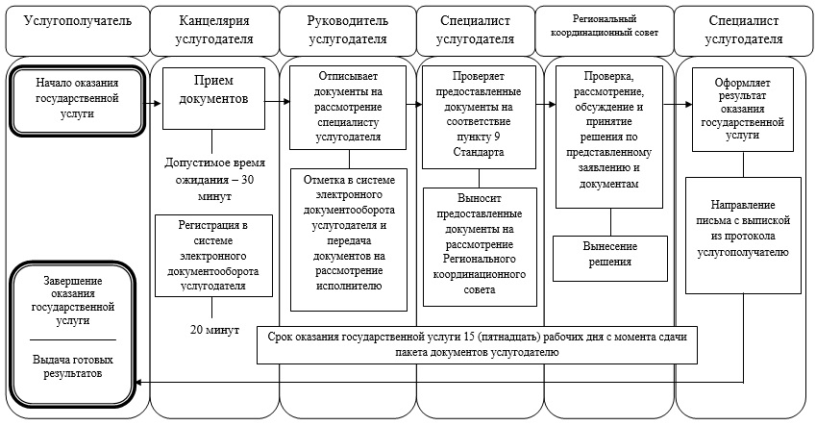

© 2012. РГП на ПХВ «Институт законодательства и правовой информации Республики Казахстан» Министерства юстиции Республики Казахстан

